Specifiche Requisiti Utente

TOOL_PS in QGIS

GIS-SVI-TOOLPS-SRU-v01.doc

Revisione | Data | Oggetto Revisione
1 | 06/08/12 | Intero documento

Redazione: | Funzione:  Nome: Pispico Rocco - SC Geologia e dissesto | Data: 06/08/2012 | Firma: ________________
Verifica di sistema: | Funzione:  Nome: | Data: | Firma: ________________
Verifica: | Funzione:  Nome: | Data: | Firma: ________________
Approvazione: | Funzione: | Data: | Firma: ________________
Approvazione: | Nome: | Data: | Firma: ________________

INDICE

1 INDICE 2
2 SCOPO ED OBIETTIVI 3
3 CAMPO DI APPLICAZIONE 3
4 DEFINIZIONI, ABBREVIAZIONI E SIGLE 3
5 RIFERIMENTO A DOCUMENTI ESTERNI 3
6 STRUTTURA DATI 3
6.1 Tabella dati orbita ascendente 4
6.2 Tabella dati orbita discendente 5
6.3 Tabella delle orbite 6
6.4 tabella misure orbita ascendente 6
6.5 tabella misure orbita dIscendente 7
7 MODULISTICA ED ALLEGATI 8
8 REGISTRAZIONI 8
9 SCHEMA DI DISTRIBUZIONE 8
10 PAROLE CHIAVE 8

SCOPO ED OBIETTIVI
Il documento intende fissare le specifiche per la progettazione e la strutturazione dei dati relativi alle specifiche di automatizzazione della procedura di calcolo e visualizzazione delle serie storiche dei valori di velocità associati ai ps ricavati da misure di interferometria satellitare.
Questo documento descrive la struttura dei dati utilizzati da ARPA Piemonte che sono gestiti in ambiente postgresql/postgis.

CAMPO DI APPLICAZIONE
Il documento è applicabile a tutte le attività di competenza del Dipartimento Tematico Geologia e Dissesto di ARPA PIEMONTE.

DEFINIZIONI, ABBREVIAZIONI E SIGLE

RIFERIMENTO A DOCUMENTI ESTERNI
[1] Specifiche_Serie_storiche_PS_QGIS_AP.doc: redatto in collaborazione con Regione Liguria e Datasiel. 23/05/2012.

STRUTTURA DATI

Le tavole che contengono i dati sono ospitate nel database psinsar; i dati attualmente gestiti sono organizzati per specifica “consegna” (sensore, satellite, progetto di elaborazione).
Per ogni consegna è stato creato uno schema che ospita le tavole dei punti relativi all'orbita ascendente e discendente.

La struttura risulta la seguente:

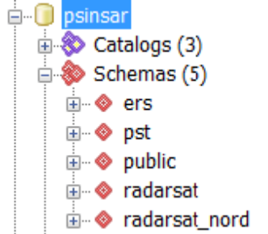

In ogni differente consegna sono presenti le tabelle relative alle orbite ascendenti e discendenti che hanno la medesima struttura.

Le tabelle dei dati delle orbite ascendenti e discendenti sono le tabelle che ospitano anche l'informazione di posizione geografica (the_geom), mentre le altre tabelle contengono le misure effettivamente registrate in ogni passaggio.
Questa struttura permette di appendere le misure di uno o più nuovi passaggi misure relative agli stessi punti senza duplicare l'informazione geografica e senza incappare in eventuali limiti imposti dalla struttura del formato. (Gli shapefile possono avere al massimo 255 campi).
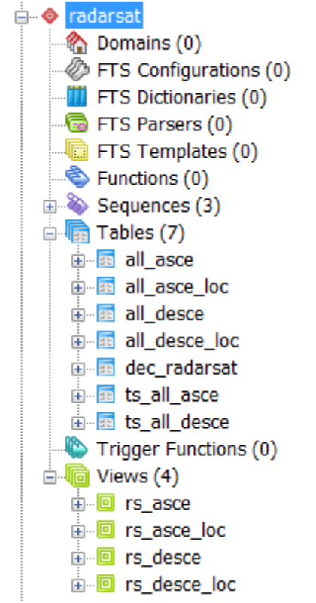

Tabella dati orbita ascendente

CREATE TABLE radarsat.all_asce
(
gid integer NOT NULL,
code character varying(5),
height double precision,
h_stdev double precision,
vel double precision,
v_stdev double precision,
coherence double precision,
eff_area integer,
cod_passaggio integer,
ps integer,
mov integer,
the_geom geometry,
CONSTRAINT all_asce_pkey PRIMARY KEY (gid ),
CONSTRAINT enforce_dims_the_geom CHECK (ndims(the_geom) = 2),
CONSTRAINT enforce_geotype_the_geom CHECK (geometrytype(the_geom) = 'POINT'::text OR the_geom IS NULL),
CONSTRAINT enforce_srid_the_geom CHECK (srid(the_geom) = 32632)
)
WITH (
OIDS=FALSE
);
ALTER TABLE radarsat.all_asce
OWNER TO postgres;
-- Index: radarsat.all_asce_cod_passaggio_idx
-- DROP INDEX radarsat.all_asce_cod_passaggio_idx;
CREATE INDEX all_asce_cod_passaggio_idx
ON radarsat.all_asce
USING btree
(cod_passaggio );
-- Index: radarsat.all_asce_code_idx
-- DROP INDEX radarsat.all_asce_code_idx;
CREATE INDEX all_asce_code_idx
ON radarsat.all_asce
USING btree
(code );
-- Index: radarsat.all_asce_gist
-- DROP INDEX radarsat.all_asce_gist;
CREATE INDEX all_asce_gist
ON radarsat.all_asce
USING gist
(the_geom );

Tabella dati orbita discendente

CREATE TABLE radarsat.all_desce
(
gid integer NOT NULL,
code character varying(5),
height double precision,
h_stdev double precision,
vel double precision,
v_stdev double precision,
coherence double precision,
eff_area integer,
cod_passaggio integer,
ps integer,
mov integer,
the_geom geometry,
CONSTRAINT all_desce_pkey PRIMARY KEY (gid ),
CONSTRAINT enforce_dims_the_geom CHECK (ndims(the_geom) = 2),
CONSTRAINT enforce_geotype_the_geom CHECK (geometrytype(the_geom) = 'POINT'::text OR the_geom IS NULL),
CONSTRAINT enforce_srid_the_geom CHECK (srid(the_geom) = 32632)
)
WITH (
OIDS=FALSE
);
ALTER TABLE radarsat.all_desce
OWNER TO postgres;
-- Index: radarsat.all_desce_cod_passaggio_idx
-- DROP INDEX radarsat.all_desce_cod_passaggio_idx;
CREATE INDEX all_desce_cod_passaggio_idx
ON radarsat.all_desce
USING btree
(cod_passaggio );
-- Index: radarsat.all_desce_code_idx
-- DROP INDEX radarsat.all_desce_code_idx;
CREATE INDEX all_desce_code_idx
ON radarsat.all_desce
USING btree
(code );
-- Index: radarsat.all_desce_gist
-- DROP INDEX radarsat.all_desce_gist;
CREATE INDEX all_desce_gist
ON radarsat.all_desce
USING gist
(the_geom );

Tabella delle orbite
Questa tabella ospita i dati descrittivi dei differenti dataset di elaborazione, per ogni elaborazione sono sono ospitate informazioni di dettaglio relative all'orbita.

CREATE TABLE radarsat.dec_radarsat
(
id integer NOT NULL,
dataset character varying(100),
numero integer,
tipo character varying(50),
"alos_N" double precision,
"blos_E" double precision,
"clos_H" double precision,
omega double precision,
rho double precision,
CONSTRAINT dec_radarsat_pkey PRIMARY KEY (id )
)
WITH (
OIDS=FALSE
);
ALTER TABLE radarsat.dec_radarsat
OWNER TO postgres;

tabella misure orbita ascendente

CREATE TABLE radarsat.ts_all_asce
(
code character varying(5) NOT NULL,
dataripresa character varying(8),
valore double precision,
id serial NOT NULL,
cod_passaggio integer,
CONSTRAINT ts_all_asce_id_pkey PRIMARY KEY (id )
)
WITH (
OIDS=FALSE
);
ALTER TABLE radarsat.ts_all_asce
OWNER TO postgres;
GRANT ALL ON TABLE radarsat.ts_all_asce TO postgres;
GRANT SELECT ON TABLE radarsat.ts_all_asce TO "DATIDIBASE_R";
-- Index: radarsat.ts_all_asce_cod_idx
-- DROP INDEX radarsat.ts_all_asce_cod_idx;
CREATE INDEX ts_all_asce_cod_idx
ON radarsat.ts_all_asce
USING btree
(code );
-- Index: radarsat.ts_all_asce_passaggio_idx
-- DROP INDEX radarsat.ts_all_asce_passaggio_idx;
CREATE INDEX ts_all_asce_passaggio_idx
ON radarsat.ts_all_asce
USING btree
(cod_passaggio );

tabella misure orbita dIscendente

CREATE TABLE radarsat.ts_all_desce
(
code character varying(5) NOT NULL,
dataripresa character varying(8),
valore double precision,
id serial NOT NULL,
cod_passaggio integer,
CONSTRAINT ts_all_desce_id_pkey PRIMARY KEY (id )
)
WITH (
OIDS=FALSE
);
ALTER TABLE radarsat.ts_all_desce
OWNER TO postgres;
GRANT ALL ON TABLE radarsat.ts_all_desce TO postgres;
GRANT SELECT ON TABLE radarsat.ts_all_desce TO "DATIDIBASE_R";
-- Index: radarsat.ts_all_desce_cod_idx
-- DROP INDEX radarsat.ts_all_desce_cod_idx;
CREATE INDEX ts_all_desce_cod_idx
ON radarsat.ts_all_desce
USING btree
(code );
-- Index: radarsat.ts_all_desce_passaggio_idx
-- DROP INDEX radarsat.ts_all_desce_passaggio_idx;
CREATE INDEX ts_all_desce_passaggio_idx
ON radarsat.ts_all_desce
USING btree
(cod_passaggio );

MODULISTICA ED ALLEGATI

REGISTRAZIONI

SCHEMA DI DISTRIBUZIONE
ARPA Piemonte Dipartimento Tematico Geologia e dissesto, Regione Liguria Settore assetto del territorio

PAROLE CHIAVE
Geologia, Persistent Scatterers, Risknat, Qgis, Plugin

